OTVORENJE IZLOŽBE „POSTER MIRA“ 2020./2021. U OSIJEKU

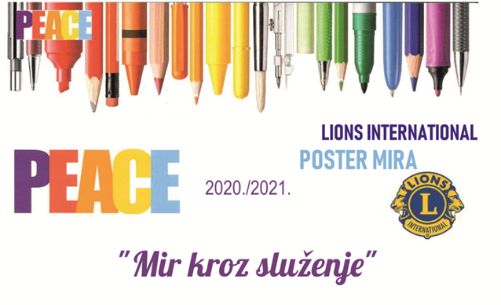

Poštovani!
Pozivamo Vas da prisustvujete otvorenju izložbe, koju tradicionalno organizira Međunarodna udruga Lions klubova, a u Hrvatskoj District 126, LC Mursa iz Osijeka. Osobita nam je čast i ove godine biti dio Međunarodnog natječaja za Poster mira koji se održava posljednjih 33 godine širom svijeta.
Na natječaj “Poster mira” pod ovogodišnjim motom “Mir kroz služenje” pristiglo je više od 50 radova učenika osnovnih škola diljem Hrvatske. Otvorenje izložbe održati će se 13. studenog 2020.g. (petak) sa početkom u 19:30 sati preko ZOOM-a. Ukupno će biti dodijeljene 4 nagrade. O samoj izložbi kao i o važnosti promišljanja djece osnovnih škola na temu mira govoriti će guvernerica Districta 126 – Hrvatska Vinka Mitrović, predsjednica LC Mursa Osijek Zita Ladocki Jularić,Prejednica povjerenstva za Poster mira Ivana Boca Vrućina i ostali gosti.
Radujemo se Vašem dolasku
PREDSJEDNICA LC MURSA
Zita Ladocki Jularić
Predsjednica povjerenstva za Poster mira
Ivana Boca Vrućina

